中国少年儿童文化艺术基金会

项目总结报告

项目名称：中国儿艺会·爱在路上2023
海南黎族地贫合唱团营会
项目团队：爱在路上专项基金执行团队
项目周期：2023年9月17日至20日

2023年10月1日

项目总结

项目名称 | 中国儿艺会·爱在路上2023海南黎族地贫合唱团营会
项目内容  （1000字以上） | - 项目背景  - 输血依赖性地中海贫血患儿在海南约有500名，广西、广东、云贵川渝地区的患者更多。许多患儿家庭因病致贫，孩子因外貌、身体虚弱、就业困难等承受巨大的精神压力，亟需关爱与帮助。其中很多重度地贫患儿是少数民族，拥有很好的艺术天赋。通过艺术培训和文艺活动，不仅能发掘他们的潜能，丰富其精神生活，还能帮助提升他们战胜疾病的勇气。  - 本项目旨在用文化艺术的方式疗愈重度地贫患儿的心灵，提升其治疗的勇气和信心，支持、推动更多地贫患儿病得医治、重获新生。在执行过程中，本团队把自己定位为受助家庭的亲人，期望借着如亲人一样的关爱、陪伴、资助，和不定期组织的各种文化艺术活动，使每个地贫家庭都能坚持住不放弃，做好日常的输血治疗，并能早日移植、彻底康复。截止到2023年6月底，累计帮扶230多名重度地贫患儿，10名地贫孩子成功进行了移植手术。  - 为丰富地贫孩子的文化艺术生活，特举办“中国儿艺会·爱在路上2023海南黎族地贫合唱团营会”，营员主要为本项目陪伴的海南琼南地区的地贫患儿，亦是地贫合唱团的成员，规模:约13名营员+老师和义工6名，共约18名。  - 项目目标  - 核心目标：为13名海南黎族重度地中海贫血患儿举办1场为期4天的合唱团营会。  - 衍生目标：提升地贫患儿自信心、以文化艺术的方式丰富其精神生活、让地贫患儿在爱里享受美好，在音乐里收获治愈。  - 受益群体  - 群体画像：  人数：13人  年级：小学及初中  地区：海南省琼南地区  群体：输血依赖性地中海贫血患儿  - 覆盖范围：海南省琼南地区  - 执行计划与调整  - 按原计划执行。  - 核心活动详情  - 为期4天的合唱团营会活动1场，覆盖13人。前3天孩子们在营地排练、玩游戏，最后1天受邀前往三亚半山半岛洲际度假酒店游玩参观并演出。  - 孩子们来到营地报道、一起看电影、玩游戏、学习营会制度、一起装饰房间。  - 孩子们和专业的声乐老师破冰、相互熟悉，做些基础练习，下午开了一场mini音乐会、玩游戏，期间练习唱歌。晚上，孩子们聚在一起看电影。  - 孩子们认真练习唱歌、排练，下午一起包饺子、为几个本月过生日营员一起过生日、晚上一起享用丰盛晚餐。  - 孩子们来洲际酒店享用茶歇、到酒店的儿童俱乐部玩儿、在酒店工作人员带领下参观各样房间、午饭、学习做披萨、乘坐小火车游览酒店临海的美景、最后换上演出服化好妆在酒店美丽的大草坪上演出，赢得了观众的阵阵掌声。  - 合作与资源整合  - 与三亚半山半岛洲际度假酒店合作，13名重度地贫患儿，即13名地贫合唱团团员，前往该酒店游览并表演。
项目实施时间 | 2023年9月17日至20日
项目实施地点 | 海南省三亚市海棠区洪风安置区
服务对象 | 重度地贫患儿 | 受益人数 | 13人
项目预期目标  （参照申报书） | - 借着营会，挖掘孩子的文化艺术潜能，提升孩子们战胜疾病的勇气和信心  - 能够合唱2首歌曲并上台展示
项目实际完成情况及说明 | 按照计划全部完成。活动期间，孩子们一起在爱的世界里感受美好，在音乐的世界里收获治愈，孩子和孩子在一起，打开自我、释放天性，彼此间建立了深厚的友谊，短短几天时间就发生了很大的改变。这样的改变也让家长们非常感动，帮助提升了家长们的责任感，进一步推动家长们为孩子们去做移植。
项目宣传工作 | 影响力传播  - 在本项目自媒体账号发布视频10个、公众号1篇
项目成效 | 社会效益分析  - 受益群体变化：据家长们反馈，13名参与本次合唱团营会的营员变得更加活泼爱笑、自信大方。
项目实际支出经费总额 | 资金来源  - 公众募捐：全部为社会公众募捐。  财务合规性  - 审计情况：是否通过第三方财务审计（附审计报告摘要）；  - 1894.05元支出资金全部来源于腾讯公益平台捐款，已在该平台进行了财务披露（附公示截图）  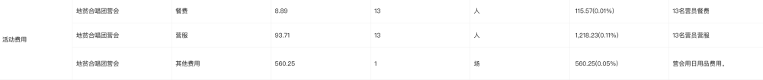
项目经验及建议 | 成功模式  - 可复制经验：  - 邀请经验丰富的专业义工老师为孩子们进行培训和彩排，短短2天时间，孩子们就能表演像样的节目了。  - 为孩子们换上统一的行李袋、双肩包，选择漂亮的演出服，让人眼前一亮，也让洲际酒店感受到了我们的重视。  问题与挑战  - 执行难点：  - 营会物品采买数量很难把控得刚刚好，容易偏少或偏多；  - 活动场地不同，每次遇到的问题不尽相同，无法提前做预备；  - 需要在2天内帮孩子们排练好2个节目，有些挑战。  - 客观限制：  在海南、云南等旅游省，场地租赁、人员差旅、食品采购等费用会因季节不同而有明显的差别，为节省成本，需要尽量选择旅游淡季，各方人员安排、营会时间选择等等受影响较大。  若需合作方提供表演机会，则需根据合作方的时间安排制定相应的活动计划。  改进建议  - 可以给孩子们采购统一的凉拖鞋，营地期间可以穿着，营会结束后也可以穿
项目实施日程表
活动时间 | 2023年9月17日至20日
活动地点 | 海南省三亚市海棠区洪风安置区
参与人员 | - 爱在路上团队成员：总负责人初晓东、全区域执行负责人于兴梅、执行成员邢振峰、执行成员焦红瑞、执行成员裴志林、执行成员赵星星，海南区域对接人吉福忠。  - 爱在路上义工团队：线上义工-资料整理5名，线上义工-辅导老师5-10名。
活动内容 | 为13名海南重度地中海贫血患儿举办1场为期4天的地贫合唱团营会，活动安排如下：
   | 17日 | 18日 | 19日 | 20日（酒店一日游）
  上午 |  | 声乐课  玩游戏 | 声乐课  玩游戏 | 茶歇  儿童俱乐部  酒店参观
  下午 | 营员报道 | 迷你音乐会  声乐课  玩游戏 | 彩排  包饺子  玩游戏 | 小火车游玩  做寿司  演出  闭营
  晚上 | 看电影  学习营员制度 | 看电影 | 彩排  生日会
活动图片
  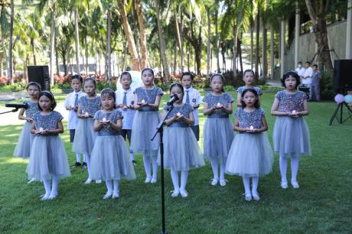 | 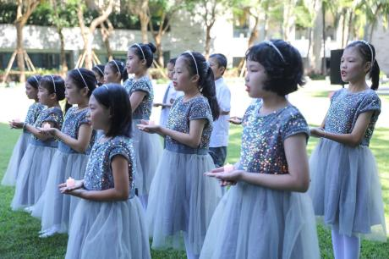
  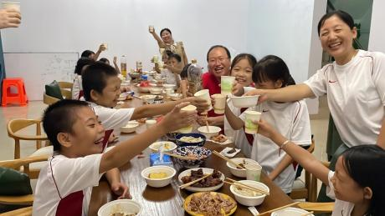 | 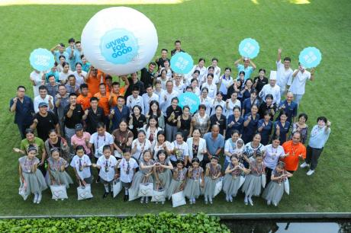
  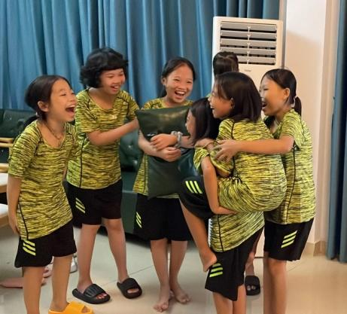 | 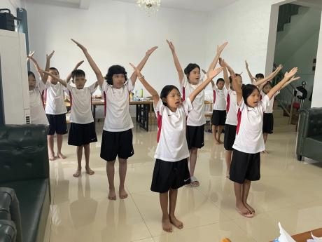

项目受益者（服务对象）名单

序号 | 姓名 | 性别 | 年龄 | 服务内容 | 服务时间 | 备注
1 | 黄俊军 | 男 | 14 | 地贫合唱团营会 | 2023.9.17-20
2 | 林志德 | 男 | 13 | 地贫合唱团营会 | 2023.9.17-20
3 | 黄海乐 | 男 | 12 | 地贫合唱团营会 | 2023.9.17-20
4 | 潘雨浈 | 女 | 14 | 地贫合唱团营会 | 2023.9.17-20
5 | 林珊妮 | 女 | 13 | 地贫合唱团营会 | 2023.9.17-20
6 | 苏颜叶 | 女 | 13 | 地贫合唱团营会 | 2023.9.17-20
7 | 高钰 | 女 | 12 | 地贫合唱团营会 | 2023.9.17-20
8 | 石雅欣 | 女 | 11 | 地贫合唱团营会 | 2023.9.17-20
9 | 洪雅诗 | 女 | 9 | 地贫合唱团营会 | 2023.9.17-20
10 | 洪雅玲 | 女 | 9 | 地贫合唱团营会 | 2023.9.17-20
11 | 刘秋玫 | 女 | 16 | 地贫合唱团营会 | 2023.9.17-20
12 | 董琪琳 | 女 | 11 | 地贫合唱团营会 | 2023.9.17-20
13 | 吉欣怡 | 女 | 13 | 地贫合唱团营会 | 2023.9.17-20

项目宣传统计表

阶 段 | 宣传形式 | 内 容 | 对 象
前期筹备宣传 | / | / | /
实施期间宣传 | 短视频  公众号 | 在腾讯视频号发布10个短视频、在微信发布1篇公众号（包含美食、游戏、排练、包饺子、生日会、演出等主题） | 捐赠人  爱心人士  社会人士
媒体宣传 | / | / |  | /

媒体宣传摘要
序号 | 媒体名称 | 报道时间 | 摘要 | 备注
/ | / | / | / | /

受助者事迹

姓 名 | 事 迹
黄俊军  林志德  黄海乐  潘雨浈  林珊妮  苏颜叶  高钰  石雅欣  洪雅诗  洪雅玲  刘秋玫  董琪琳  吉欣怡 | 重度地贫患儿每月都要去医院输血排铁才能维持生命，长期遭受病痛的折磨已然成了他们的第一个功课，而且，因为生病跟其他孩子不一样，体力跟不上不能跟其他同学一起玩闹跑跳，有些学校不敢接收这样的孩子，有些同学误会地贫会传染不和地贫孩子玩儿......孩子们承受的心理压力可想而知。对于地贫家庭来说，因为要照顾孩子父母中的一方不能全心全意工作，而因病致贫需要常常找人借钱也让父母们尊严尽失，用一位地贫妈妈的话来说，“总去借钱，像狗一样求人家”，甚至一些地区认为孩子生这样的病是不祥之兆，左邻右舍都避之不及......  以上种种，都是地贫孩子及其家庭正在或可能面临的艰难处境，地贫，不仅仅是生一场大病那么简单，对于地贫孩子和家庭来说，这是一场长久无法摆脱的“噩梦”。  地贫合唱团就在这样的背景下诞生了，我们期望用歌声为孩子们带来色彩，带来治愈。  今年9月，我们期待已久的地贫合唱团营会终于成型，地贫孩子们的营会也开始了，彼时，我们还无法想象，这群自卑敏感又少笑容的孩子们，会以怎样的姿态登上表演舞台。  前3天，孩子们在营地吃好喝好玩好，并在专业有爱的义工老师培训下学会了两首歌曲，不仅如此，在爱和包容的环境里，在音乐的治愈下，孩子们的笑声不断在营地上方响起，不知不觉中，拘谨被释放代替，缺少笑容被哈哈大笑代替，敏感少言语被开朗到喋喋不休代替.......孩子们的改变肉眼可见。等到第4天，孩子们受邀来到三亚半山半岛洲际度假酒店，站在舞台上，站在众人的视野中央的时候，孩子们一身漂亮的演出服，合唱声清脆悦耳，仿佛个个化身天使，深深地感动着在场的所有人，在爱的滋养下，在音乐的治愈里，孩子们变得自信大方，璀璨如宝石，亮眼如辰星，在舞台上闪闪发光。  家长们看到自己的宝贝闪闪发光的样子，激动得流下了眼泪，我想，他们也在震撼于孩子们的改变，也震惊于爱的力量。

项目经费决算报告

_____________________（公章） 2023年10月1日
项目 | 单项明细 | 单价（元） | 数量 | 金额（元） | 经手人 | 批准人 | 合计（元）
地贫合唱团营会 | 餐费 | 8.89 | 13 | 115.57 | 焦红瑞 | 初晓东 | 115.57
地贫合唱团营会 | 营服 | 93.71 | 13 | 1218.23 | 焦红瑞 | 初晓东 | 1218.23
地贫合唱团营会 | 其他费用 | 560.25 | 1 | 560.25 | 焦红瑞 | 初晓东 | 560.25
合计 |  |  |  | 1894.05 |  |  | 1894.05
（并附票据凭证复印件）

项目负责人签字

___________________

中国少年儿童文化艺术基金会

